Муниципальное бюджетное общеобразовательное учреждение средняя общеобразовательная школа №3 города Амурска Хабаровского края

Методический приём
« Практико-Ориентированный Проект-Аппликация».
(Методическая разработка)

Русанович Любовь Михайловна,
учитель истории и обществознания

Амурск. 2015
Аннотация
Проблемы: 1. Организация сквозного повторения
2. Усвоение иллюстративных источников.
Содержание: Как, создав в течение урока силами нескольких групп проекты-аппликации по заданной проблеме, использовать их для работы многократно. Во-первых, для организации повторения на разных параллелях. Во-вторых, в качестве учебного пособия при изучении новой темы.
Потенциальные пользователи: учителя истории, обществознания, МХК.

Оглавление
Введение: с.4
Основная часть: с. 5-7
Заключение: с.8
Приложение:с. 9

Введение.
В ходе изучения истории ученики должны усвоить огромное количество фактического материала. Во время итоговой аттестации в 9 и 11 классах они должны продемонстрировать владение фактами политической, военной, экономической, социальной, культурной истории страны, произошедшими на протяжении более тысячи лет.
В этой ситуации представляется важным использовать различные приёмы повторения и систематизации изученного материала.
Кроме того, в КИМ-ы по истории включены иллюстративные источники: памятники архитектуры, живописные произведения, плакаты, карикатуры и прочие. Очень часто, помимо общего исторического контекста их создания, требуется знать их авторов. Задание непростое, учитывая, что в учебнике памятник архитектуры мог быть изображён в другом ракурсе.
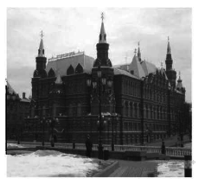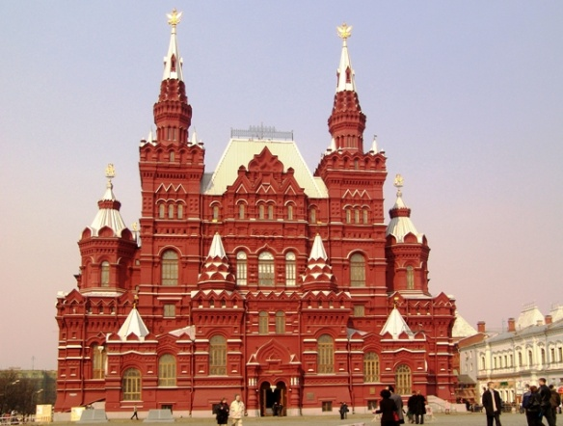
1.Здание Исторического музея в КИМ-е. 2. Иллюстрация, использовавшаяся на уроке( в учебнике вообще отсутствует).
Таким образом, для организации повторения больших объемов материала, и отработкой навыков работы с иллюстрациями, мы решили использовать простой прием проекта-аппликации.
Он может быть реализован в течение урока. Полученные продукты предполагают многократное использование с разными группами детей. От учителя требуется только подбор иллюстративного материала.

Основная часть.
В работе над проектом можно выделить следующие стадии:
№1. Класс делится на группы , каждая получает задание изготовить проект и выступить с его устной презентацией.
В центре класса на 1-2 столах лежат иллюстрации. Ученики должны атрибутировать их с точки зрения принадлежности к заданной проблеме и отобрать для своей группы.
Группа на листе клеит картинки сообразно логике своей презентации и делает необходимые подписи.
Проекты вывешивают на стене. Группа представляет результаты своей работы, отвечает на вопросы класса. Осуществляется взаимное оценивание.
В зависимости от содержания, работа может занять один урок, или пару.
Пример: Повторительно-обобщающий урок в 9 классе «Наш XXвек».
7 творческих групп: Николай II, В.И.Ленин, И.В.Сталин, Н.С.Хрущёв, Л.И.Брежнев, М.С.Горбачёв, Б.Н.Ельцин.
№2 Проект-аппликация используется для повторения.
Например: Проект 9-класников «Наш XXвек» использовался в 11 классе. Варианты заданий:
- Исправить ошибки, допущенные авторами(отметить неверно использованные источники, исправить/добавить подписи, добавить иллюстрации, не нашедшие своего места).
- На основе презентаций написать исторические портреты деятелей, которым они посвящены, систематизировав факты по направлениям.
- По материалам проектов провести экскурсию, посвящённую одной из сторон жизни страны в XX веке: Экономическое развитие, Внешняя политика, Социальные проблемы, Культурная жизнь, Реформы и проч.
№3 Проект-аппликация используется как наглядное пособие для изучения новой темы.
Примеры: 1. Аппликации «Исторические типы общества» выполнил 10 класс, использовал 6 класс на обществознании. 2. Аппликации «Сферы общественной жизни» изготовил 6 класс, продолжил оформлять 10 класс с учётом знания системного строения каждой сферы. Подбирая иллюстрации, учитель может конструировать на их основе множество заданий. В частности, портреты правителей 6-классники правильно отнесли к политической сфере. А 10-классники, опираясь на свои знания, определили, что они представляют различные типы политического лидерства: харизматический, традиционный и легитимный.
Типы иллюстраций могут быть самыми разными - и портреты исторических деятелей, и произведения искусства, и карты, и документальные источники.
На уроках МХК подобный методический приём можно использовать для повторения художественных стилей. Например, «Русское искусство XVIII века: барокко, сентиментализм, классицизм».
Приём ПОПА вовлекает учеников в активную деятельность, стимулирует к поиску информации, умению её представить, интерпретировать(особенно в спорных случаях, когда на один источник претендуют сразу две группы: например, портрет Л.П.Берии мог появиться на листе « И.В.Сталин», а появился в презентации « Н.С.Хрущёв»).
Пример иллюстраций к проекту «Василий Шуйский» по занятию «Смутное время»(другие персонажи: Б.Годунов. Лжедмитрий I, Семибоярщина, Михаил Романов):
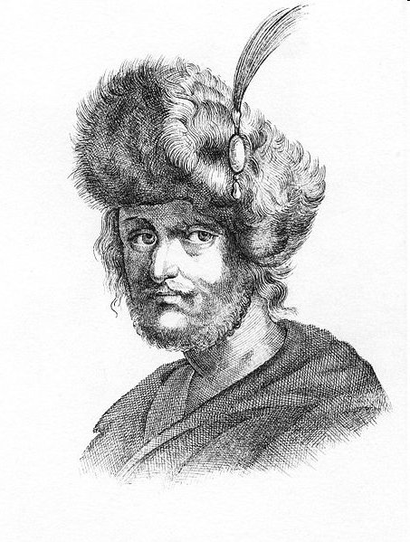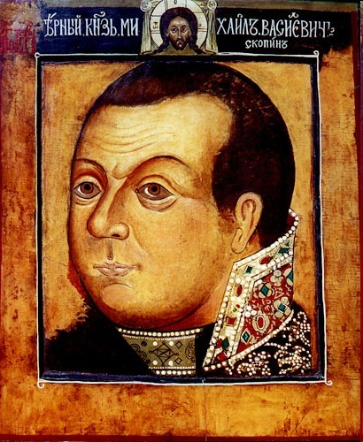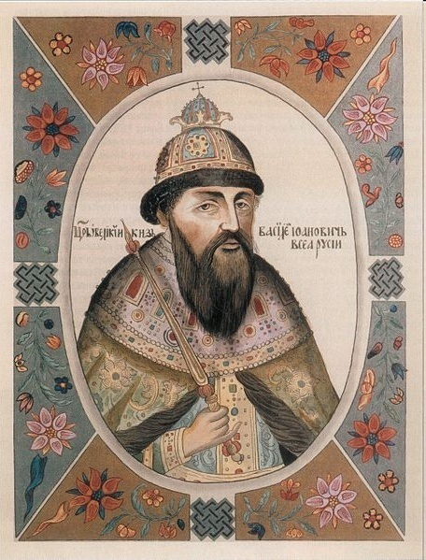

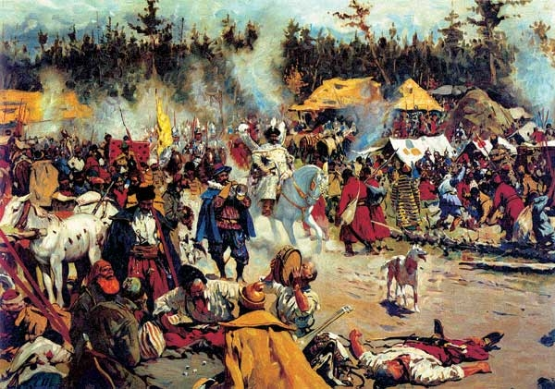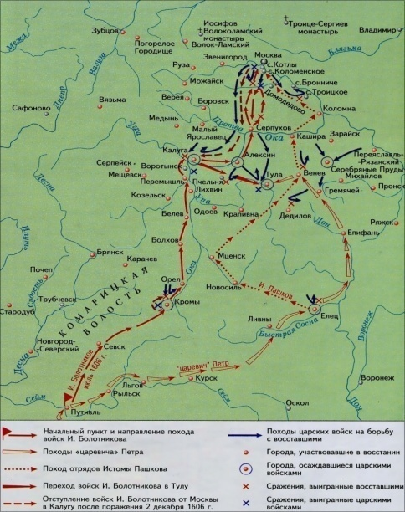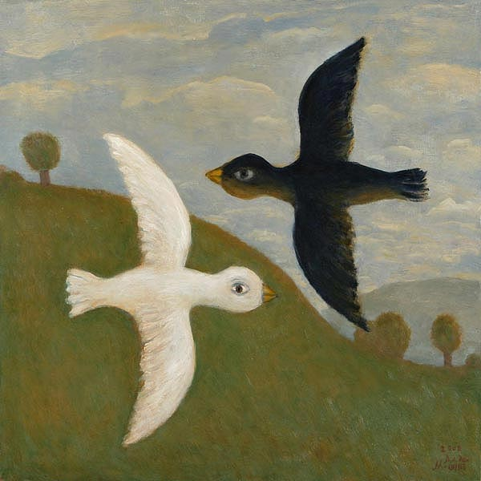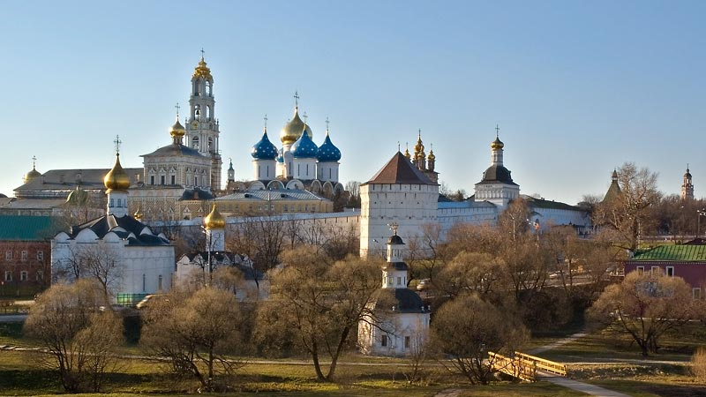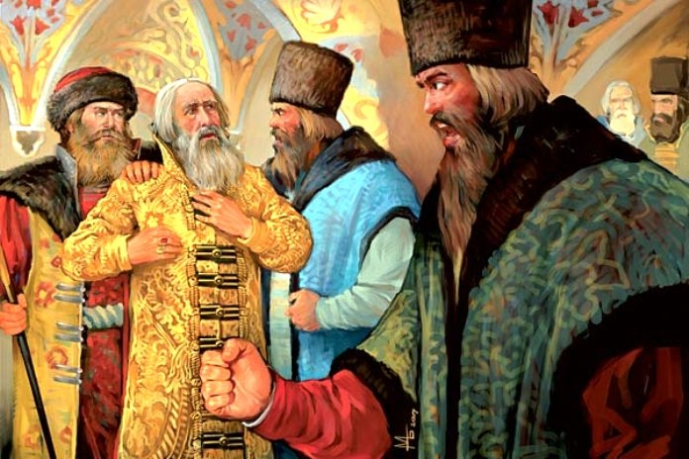
И позволил есми яз, царь и великий князь Василий Иванович всея Русии, целовати крест на том, что мне, великому государю, всякого человека, не осудя истинным судом з бояры своими, смерти не предати, и вотчин, и дворов, и животов у братии их, и у жен и у детей не отъимати, будет которые с ними в мысли не были, также и у гостей, и у торговых, и у черных людей, хотя которой по суду и по сыску доидет и до смертные вина, и после их у жен и у детей дворов и лавок, и животов не отъимати, будут они с ними в той вине неповинны; да и доводов ложных мне, великому государю не слушати, а сыскивати всякими сыски накрепко и ставити с очей на очи, чтоб в том православное христианство без вины не гибли; а кто на кого солжет, и, сыскав, того казнити, смотря по вине того: что был взвел неподелно, тем сам осудится.

Заключение.
Практико-ориентированный проект позволяет учащимся в ходе активной деятельности создать учебный продукт многократного использования, объединяющий учеников разных параллелей. Использование иллюстраций дополняет учебник и заставляет более внимательно работать с иллюстративными источниками. Простота приема позволяет применять его на любой ступени образования.
Статьи, посвященные ПОПА-приему опубликованы мной на сайте Творческих учителей истории и обществознания(11-11-2014 | Русанович Л.М. Россия в 20 веке .Организация повторения в 9 и 11 классе. ) и на сайте ПрошколуРУ(Урок обобщения знаний по МХК.docxСкачать7 Мб).
15.04.2015 методический приём был представлен в ИМЦ Управления образования г. Амурска и Амурского района в рамках конкурса «Золотая идея».

Приложение.
Проект-аппликация «Наш XX век», 9 класс.
